《安全评价报告信息公布表》
机构名称 | 重庆市安全生产科学研究有限公司 |  |  |  | 资质证号 |  |  |  | APJ-（渝）-001
委托单位 | 秀山县清源生态环境工程有限公司
项目名称 | 秀山县紫金集中受纳锰渣场环境风险防控治理工程安全现状评价报告
项目类别 | □预评价 现状评价 验收评价 其他
所属业务类别 |  | 非煤
安全评价过程控制情况
安全评价项目管理 | 项目组组长 |  |  | 技术负责人 |  |  |  |  |  | 过程控制负责人
安全评价项目管理 | 李治友 |  |  | 唐元杰 |  |  |  |  |  | 冯皓
编制过程 | 报告编制人 |  | 报告提交日期 |  |  |  | 报告审核人 |  |  |  | 报告审批人
编制过程 | 孙文豪 |  | 2023.11 |  |  |  | 陈兴勇 |  |  |  | 徐茂
姓 名 | 认定专业 |  | 安全评价师从业识别卡/证书编号 |  |  |  | 注册安全工程师  注册证号 |  |  |  | 是否专职
李治友 | 地质专业 |  | 030160 |  |  |  |  |  |  |  | 是
刘 陶 | 采矿专业 |  | 037350 |  |  |  |  |  |  |  | 是
欧 建 | 安全专业 |  | 033483 |  |  |  |  |  |  |  | 是
孙文豪 | 通风专业 |  | 037349 |  |  |  |  |  |  |  | 是
吴子科 | 水工结构 |  | 023846 |  |  |  | 55180193792 |  |  |  | 是
唐金广 | 电气专业 |  | 026313 |  |  |  | 55190209582 |  |  |  | 是
唐元杰 | 采矿专业 |  | 001493 |  |  |  | 55070030029 |  |  |  | 是
钱 鹏 | 机械专业 |  | 033517 |  |  |  |  |  |  |  | 是
冯 皓 | 机械、化工机械 |  | 019237 |  |  |  | 55130140330 |  |  |  | 是
项目简介 | 秀山县清源生态环境工程有限公司成立于2021年11月29日，类型：有限责任公司(法人独资)，法定代表人：张祥均，住所：重庆市秀山土家族苗族自治县中和街道站前新区2号商住楼2层左侧办公楼，经营范围：生态恢复及生态保护服务；水污染治理，污水处理及其再生利用；土壤污染治理与修复服务；土壤环境污染防治服务等。  该项目用于收纳贮存周边电解锰企业遗留的锰渣，为治理周边电解锰渣堆场创造条件，彻底消除现有锰渣堆场的环境隐患。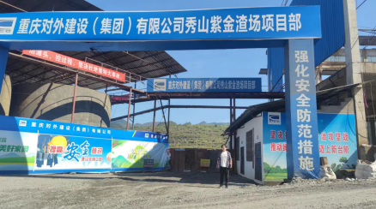
现场开展工作情况 | 勘验人员 |  | 勘验时间 |  |  | 勘验任务 |  | 勘验中的问题
现场开展工作情况 | 陈兴勇 |  | 2023年10月20日 |  |  | 现场勘查、资料收集 |  | 见《现场勘查记录》
现场开展工作情况 | 孙文豪 |  | 2023年10月20日 |  |  | 现场勘查、资料收集 |  | 见《现场勘查记录》
现场开展工作情况 | 李治友 |  | 2023年10月20日 |  |  | 现场勘查、资料收集 |  | 见《现场勘查记录》

